USCO INGENERIA ELECTRONICA

ELECTRÓNICA DIGITAL I TAREA 3 05-03-23

Los problemas propuestos se deben **presentar escritos con lapicero,** se deben encabezar con: nombre de la Universidad, nombre del programa, nombre del curso, nombre y código del estudiante y la fecha. Se debe transcribir el texto de los problemas.

La tarea se debe entregar el miércoles 08 de marzo con hora límite 8:05 a.m. en el aula de clase. La pueden presentar en grupos de 2 estudiantes que se correspondan con el mismo problema.

Los dígitos a la izquierda de cada problema corresponden al último digito del código.

1. Simplificar algebraicamente la ecuación dada escribiendo el respectivo procedimiento sin indicar en cada paso del procedimiento el teorema utilizado.
2. 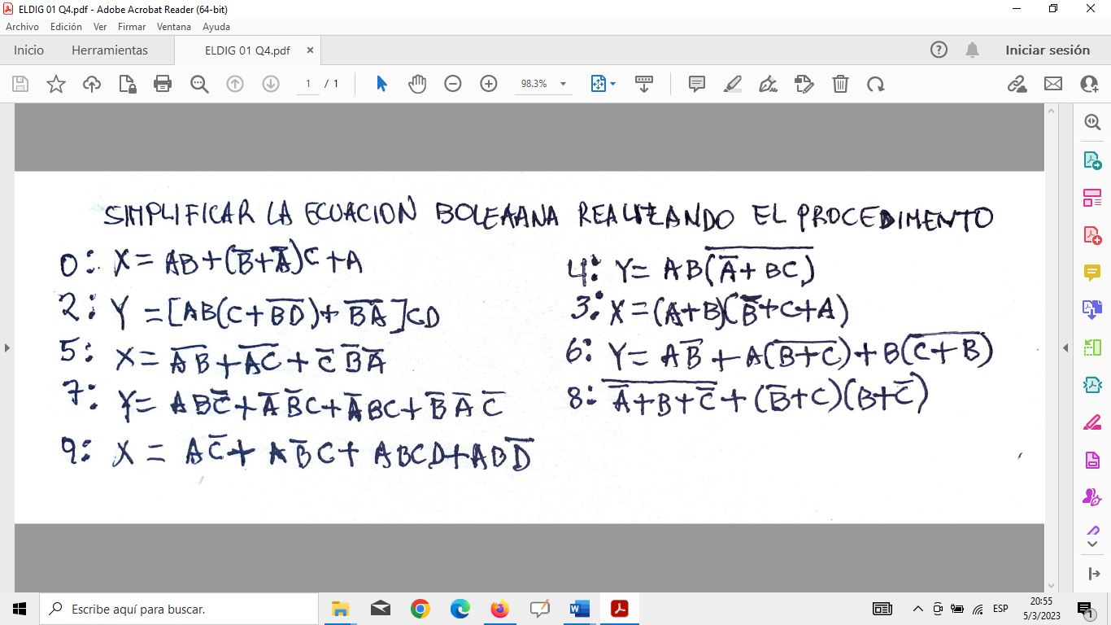Para la función lógica dada escribir lo siguiente:

0 y 2: 1.



2. la lista de maxitérminos y la suma canónica

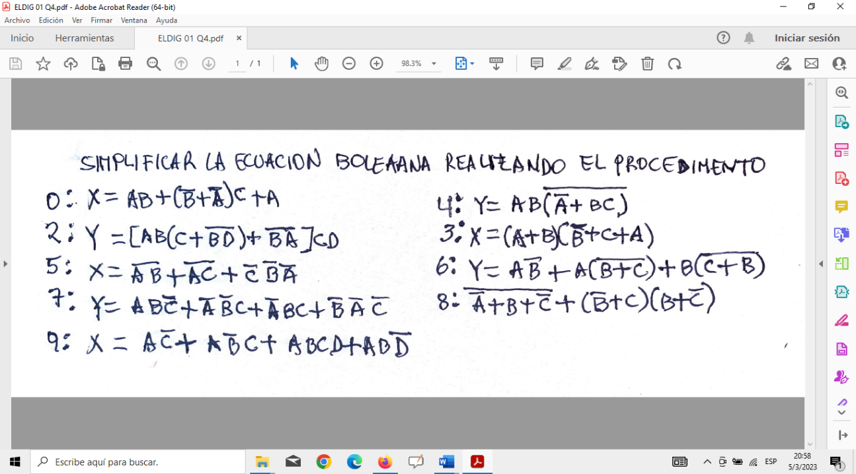

1 y 3: 1.

 2. el producto canónico y la lista de maxitérminos

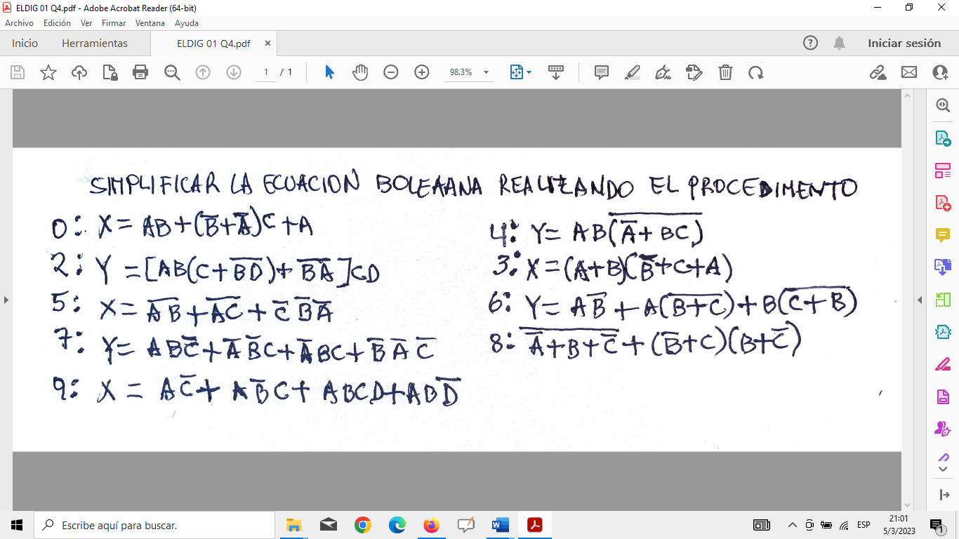

4 y 6: 1.

 2. la lista de minitérminos y el producto canónico

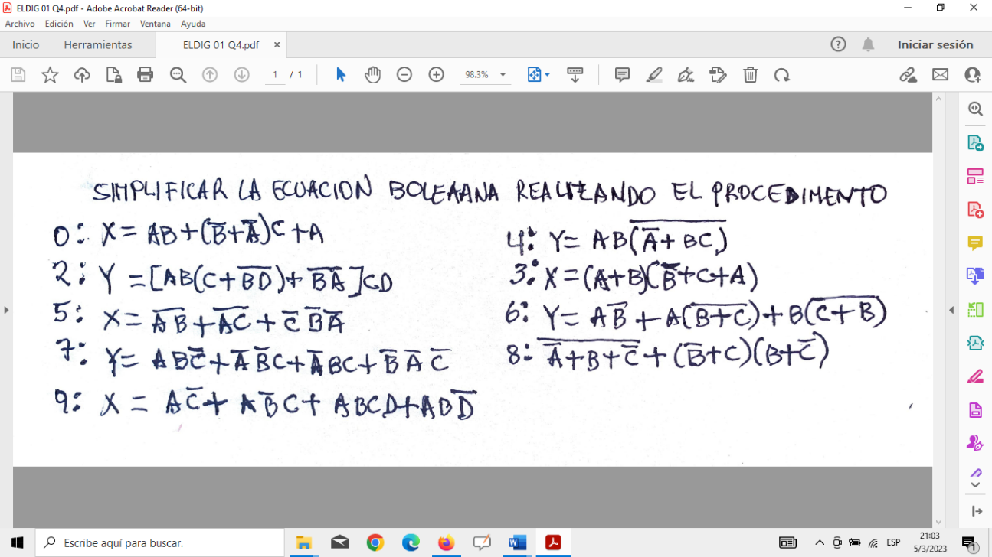

5 y 8: 1.

 2. la suma canónica y el producto canónico

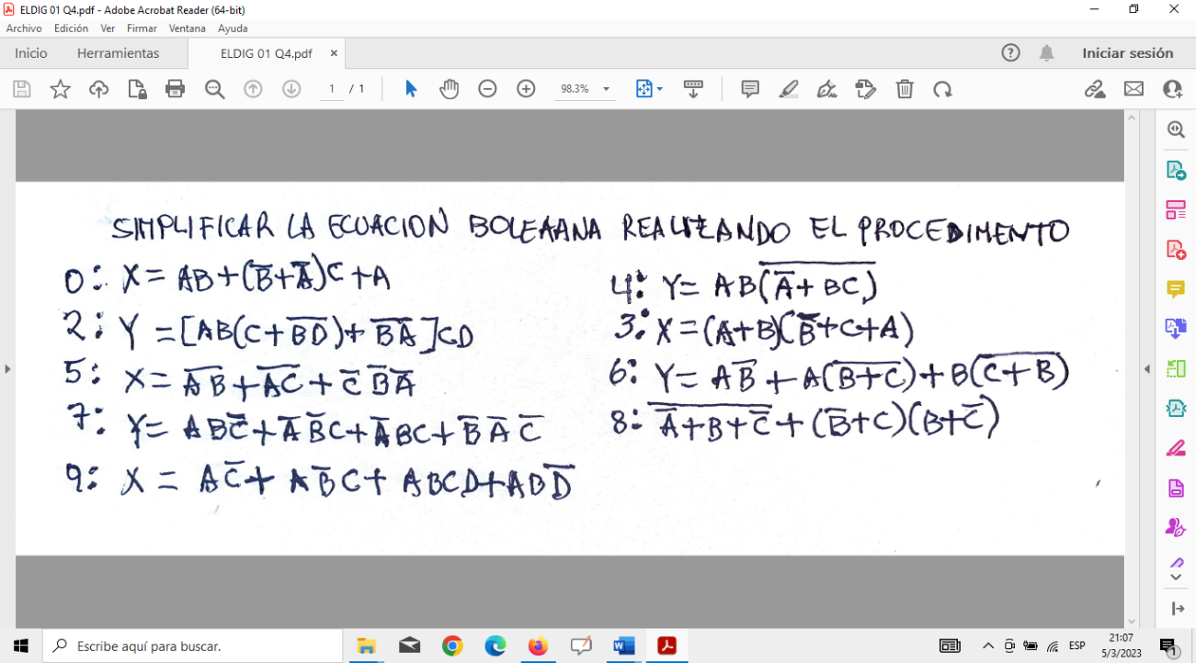

7 y 9: 1.

 2. la lista de minitérminos y el producto canónico